 | XIX Seminário Nacional de Distribuição de Energia Elétrica  SENDI 2010 – 22 a 26 de novembro  São Paulo - SP - Brasil

Recuperação de instalações cortadas

Celso Souza Silva | Moisés Correia de Oliveira | Rogerio Jorge Pereira
AESEletropaulo | AESEletropaulo | AESEletropaulo
celso.souza@aes.com | moises.oliveira@aes.com | rogério.jorge@aes.com

Silvio Cesar Rodrigues
AESEletropaulo
silvio.cesar@aes.com

Palavras-chave

Inadimplência
Negociação
Religados
Perdas Comerciais
Perdas não técnicas

RESUMO
Para reduzir o % de perdas, a AES Eletropaulo implementou “Programa de Redução de Perdas” que tem dois principais objetivos: recuperar a perda existente e reduzir o crescimento de novas perdas.
Com esse objetivo, o programa se baseia em quatro principais iniciativas para alcançar os resultados esperados:

- Combate à fraude: utilização de análises estatísticas e softwares de “data mining”, que identifica instalações com maior probabilidade de apresentarem uma fraude, essas são direcionadas para as equipes próprias inspecionarem.

- Regularização de ligações clandestinas: esse projeto tem como objetivo regularizar bairros e comunidades consideradas pela ANEEL como de “elevada criticidade social”.

- Redução de perdas administrativas: essa frente de trabalho é de fato composta por uma série de pequenos projetos que visam identificar “vazamentos” no processo de cadastramento e faturamento.

- Recuperação de instalações cortadas: Essa iniciativa busca recuperar instalações completamente suspensas a mais de 65 dias, sem consumo, com e sem débitos regulares. Essa ação é oriunda do processo de combate a inadimplência de débitos regulares, quando o Cliente decide não pagar a conta, e também não ficar sem energia, executa uma ligação direta, sem passar pelo medidor, restabelecendo o seu fornecimento de forma irregular.

1. INTRODUÇÃO
Um dos principais objetivos da AES Eletropaulo é a redução do percentual de perdas de energia que entrou no Sistema de Distribuição. Esse indicador é apurado pela divisão da diferença entre a energia injetada e a energia vendida (faturada) pela energia injetada.
Em 2009 foram apurado 11,81% de perdas Globais apurada pela metodologia demonstrada nos gráficos abaixo:
11,81%
da Fronteira
5,32%
da Fronteira
6,49%
da Fronteira
Valores de energia apurados de Janeiro à Dezembro de 2009 (GWh)
Nota: o faturamento cativo está reduzido em 65,6GWh referente ao refaturamento de fraude (rebilled).
Perdas não técnicas

Do montante de perda de energia 2.499, 12% esta relacionada aos locais que estão cortados no sistema, porem se auto religaram e não está sendo faturando o consumo.
No gráfico abaixo podemos notar a segmentação das ações e valores quantitativo:
Para o melhor entendimento deste trabalho apresentaremos no desenvolvimento, a seguinte seqüência:
- Técnicas de análise Swot aplicada para viabilização do projeto, visando conhecimento do custo-benefício da obra e aplicabilidade para outros conjuntos habitacionais;
- Metodologia e métrica do trabalho;
- A aplicação da metodologia PDCA (Plan Do Check Action
- Indicadores de acompanhamento

2. DESENVOLVIMENTO
2.1 ANALISE SWOT

2.1.1 PONTOS FORTES

- Recuperar instalações para a base de faturamento que estão ligadas, porem não estão sendo faturadas;
- Reduzir Perdas comerciais;
- Aumento de arrecadação.

2.1.2 PONTOS FRACOS

- Baixa produtividade da empresa contratada;
- Auto índice de rejeição das Ordens de Serviços para regularização;
- Gestão realizada através de sistemas paralelos.

2.1.3 OPORTUNIDADE

- Desenvolver ferramentas no sistema da empresa, com base no processo atual;
- Blindagem no centro de medição;
- Nova política de contratação;
- Adequação e troca de padrão de entrada;

2.1.4 AMEAÇAS

- Roubo de equipamentos, agressão ou ameaça aos funcionários da empresa e/ou contratadas e vandalismo contra o patrimônio da empresa e/ou de terceiros (veículos, centro de medição, etc.).

2.2 – CARTEIRA

- Realizada extração mensal, de todas as instalações que estão cortadas.

2.2.1 – Sugestão dos locais

- Analise realizado por sistema de data mind, ponderando instalações residenciais com débitos maiores que 65 dias e sem débitos.

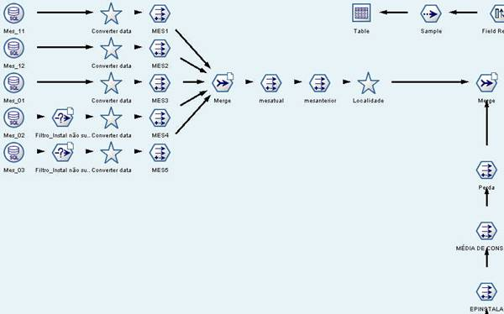

2.2.2 – Verificação dos locais

Conforme fluxograma abaixo.

Abaixo Fluxograma da atividade:

Sem débitos
Ativo s/ débito
Visita
(100%)
Imóvel
Localizado
?
Sim
Não
Religa ñ enviada

Respons.
no Local
?
Sim
Não
Recup. Mercado envia Religa e regulariza cadastro
FIM
Motoboy regis- tra os dados e retorna p/ a Recup. Mercado
Motoboy retorna e informa a Recup. Mercado
Recup. Mercado envia carta p/ retorno do cliente
Cliente
Retorna
?
Não
Sim
Canal de Rela- cionamento en - via Religa e re-gulariza cadastro
Recup. Mercado faz contato telefônico
Cliente
Retorna
?
Sim
Canal de Rela- cionamento en - via Religa e re-gulariza cadastro
Não
Recup. Mercado ava- lia próximas ações

2.3 NEGOCIAÇÃO

2.3.1 – Política de negociação com débitos.

As formas de parcelamento são pré-estabelecidas e o cliente deve optar entre 03 modos de parcelamento, conforme abaixo:

  - Proposta “A” – 50% de entrada + 1 parcela (com isenção de juros, atualização financeira e custo do parcelamento).

  - Proposta “B” - 40% de entrada + 3 parcelas (com isenção da atualização financeira e custo de parcelamento).

  - Proposta “C” – 30% de entrada + 5 parcelas (com isenção do custo do parcelamento)
O prazo para pagamento da 1ª parcela sofrerá variação de acordo com a situação do cliente.

Neste caso, após a concordância do cliente e a inclusão da negociação no sistema, deverá ser fornecido o código de barras para o cliente providenciar o pagamento e a comprovação do mesmo, seguindo as mesmas orientações da religação.

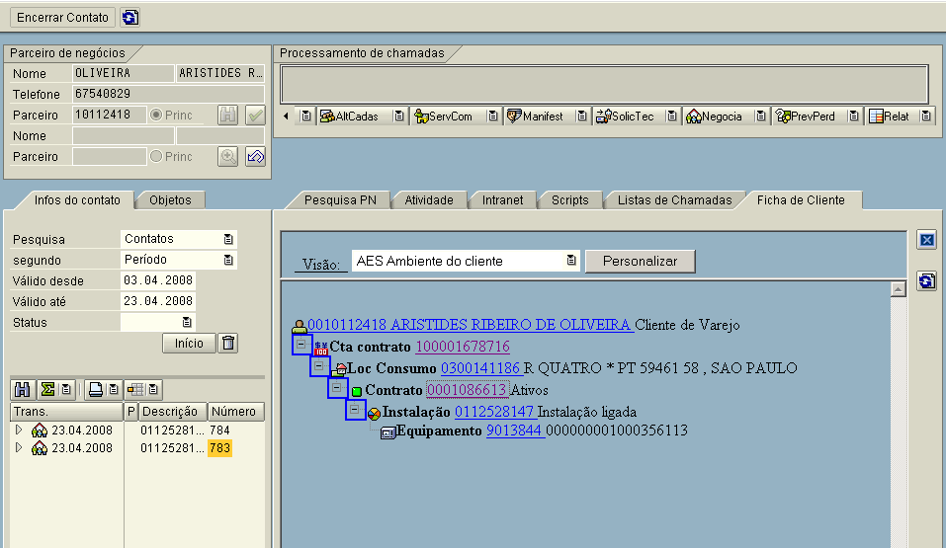
Foto meramente ilustrativa.

Com débitos

Imóvel habitado e com débito
Envia Carta ao PN
PN
Responde
?
Sim
Não
PN
Contata
Call Center
?
Sim
Recup. Mercado envia corte e negativa PN

Confirma
Cadastro
?
Sim
Atualiza informações

Negocia
?
Sim
Recup. Mercado envia Religa e regulariza cadastro
Não
Não
PN
Tem
telefone
?
Sim
Não

Negocia
?
Sim
Recup. Mercado envia Religa e regulariza cadastro
Não
Recup. Mercado envia carta aviso de corte
PN
Retorna
?
Não
Sim
Recup. Mercado envia carta aviso de corte e possível negativação
Não
Call Center faz contato com PN
Sim
Sim
Não
Não

2.3.2 – Formalização do Acordo
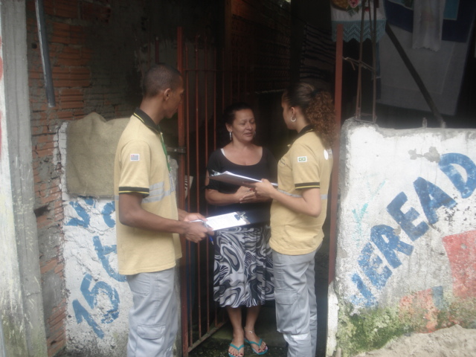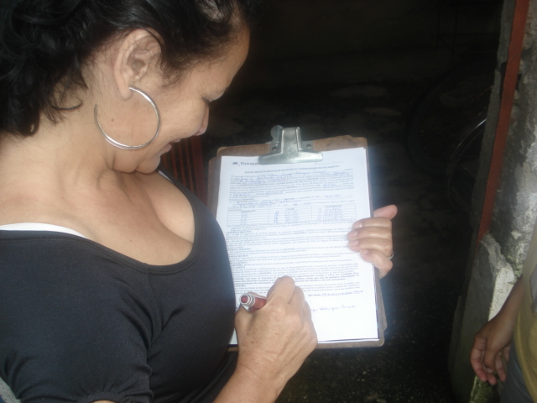

Apresentação da proposta bem como os benefícios da regularização. Cliente estuda a proposta que melhor se adéqua a sua situação.

Formalização do Acordo através da assinatura do termo de confissão de divida.

2.4 Regularização

Cliente não deseja solicitar religação

Caso o imóvel do cliente não esteja cortado ou apesar de cortado o mesmo não deseje solicitar a religação, o prazo para pagamento da primeira parcela será de 7 dias após a data da negociação, uma vez que os boletos para pagamento seguirão através dos Correios.

Cliente necessita de religação

Caso o cliente solicite o serviço de religação paralelo à emissão da negociação, o mesmo deverá ser orientado que o serviço ficará condicionado ao pagamento da primeira parcela, sendo, portanto o vencimento da primeira para o mesmo dia da negociação.

3.0 CICLO PDCA


A utilização da ferramenta do PDCA garante ao projeto a manutenção dos resultados obtidos e alinhamento das ações para acertos de condutas.
Definição de indicares para avaliar quais as melhores oportunidades, soluções e decisões a serem tomadas.

Com o foco principal de reduzir as perdas o indicador mestre esta balizado em energia adicionada, que visa acompanhar o faturamento dos locais regularizados por 12 ciclos de faturamento após a sua regularização.

Abaixo podemos visualizar a energia agregada após a regularização das instalações:

3. CONCLUSÕES
Esse programa que hoje é tratado como um projeto, esta sendo de grande importância para a organização definir um processo comercial para recuperação de Clientes Inadimplentes. Como próximo passo será estruturado esse aprendizado dentro do modelo organizacional, sistematizando e concentrando informações dentro do sistema de relacionamento comercial da Empresa.

4. REFERÊNCIAS BIBLIOGRÁFICAS E/OU BIBLIOGRAFIA

JORGE, Pereira Rogerio, Relatório Anual Gerencia de Recuperação de Mercado, AES Eletropaulo Diretoria de Gestão da Receita.
OLIVEIRA, Correia Moisés, Coordenador Projeto, AES Eletropaulo Diretoria de Gestão da Receita.
SILVA, Souza Celso, Relatório de Acompanhamento diário, AES Eletropaulo Diretoria de Gestão da Receita.
RODRIGUES, Cesar Silvio, Analista Projeto, AES Eletropaulo Diretoria de Gestão da Receita.

